

**2019年春季学期  
计算机学院大二软件构造课程**

**Lab 1实验报告**

|  |  |
| --- | --- |
| 姓名 | 肖行文 |
| 学号 | 1170300316 |
| 班号 | 1703003 |
| 电子邮件 | xiaoxingwen@stu.hit.edu.cn |
| 手机号码 | 13266573776 |

**目录**

1 实验目标概述 1

2 实验环境配置 1

3 实验过程 2

3.1 Magic Squares 2

3.1.1 isLegalMagicSquare() 2

3.1.2 generateMagicSquare() 3

3.2 Turtle Graphics 3

3.2.1 Problem 1: Clone and import 4

3.2.2 Problem 3: Turtle graphics and drawSquare 4

3.2.3 Problem 5: Drawing polygons 4

3.2.4 Problem 6: Calculating headings 5

3.2.5 Problem 7: Personal art 5

3.2.6 Submitting 7

3.3 Social Network 7

3.3.1 设计/实现FriendshipGraph类 7

3.3.2 设计/实现Person类 7

3.3.3 设计/实现客户端代码main() 8

3.3.4 设计/实现测试用例 8

3.4 Tweet Tweet（选作，额外记分） 9

4 实验进度记录 11

5 实验过程中遇到的困难与解决途径 12

6 实验过程中收获的经验、教训、感想 12

# 实验目标概述

* 训练基本的Java编程技能，能够利用Java OO开发功能模块。
* 能够阅读已有代码框架并补全代码。
* 能为所开发的代码编写基本的测试程序并完成测试，主要使用Junit测试。
* 能初步保证代码的正确性。
* 用Git作为代码排至管理的工具，学会Git及GitHub的基本使用方法。

# 实验环境配置

**配置实验环境的过程：**

1. 下载Java SE。
2. 系统自带Git所以不需要额外下载安装Git。
3. 在Eclipse安装器的高级选项中安装MIT发行版的Eclipse。
4. Java Tutor和Constellation似乎是提供给MIT学生使用的，无法获得证书，所以没有开。
5. 根据实验文档中的提示修改了一些Eclipse的Preference，并且根据自己的习惯，如补全规则和折叠，对Eclipse的Preference进行了调整。
6. 配置Git的用户名和邮箱，连接到自己的GitHub仓库。

**遇到的问题：**

1. 在Git push到GitHub的时候，Git 提示本地更新记录与GitHub的不一致。

解决：因为在没有使用Git的时候，曾经手动在网页端上传项目文件到GitHub仓库，后来又用Git对本地仓库管理，导致本地端与GitHub记录并不一致。

查询到命令git push -f：

<https://stackoverflow.com/questions/44678942/difference-between-git-push-and-git-push-f>

强制覆盖了GitHub上的项目版本，后可正常push。

1. 官网给出的安装Junit过程过于繁琐。

解决：使用Eclipse中自带的Marketplace进行安装。

**GitHub仓库：**

https://github.com/ComputerScienceHIT/Lab1-1170300316

# 实验过程

请仔细对照实验手册，针对四个问题中的每一项任务，在下面各节中记录你的实验过程、阐述你的设计思路和问题求解思路，可辅之以示意图或关键源代码加以说明（但千万不要把你的源代码全部粘贴过来！）。

为了条理清晰，可根据需要在各节增加三级标题。

## Magic Squares

Magic Squares是一种行、纵、对角线元素和相等的方阵。在这个实验中要求这个方阵的元素是正整数。

要求1：验证给出的5个矩阵是否都是Magic Square，同时要处理IO异常，使用myLine.split()方法，使用Integer.valueOf()对给出矩阵中以字符串形式存储的数字转化为int类型的数字。

要求2：在加入generateMagicSquare(int n)后了解出现异常的含义，并对异常进行抓取提示。

### isLegalMagicSquare()

该函数要做到防止以下类型的错误：文件中的数据不符合Magic Square的定义（行列数不相等、并非矩阵等）、矩阵中的某些数字并非正整数、数字之间并非使用\t分割、等。若遇到这些情况，终止程序执行（isLegalMagicSquare函数返回false），并在控制台输出错误提示信息。

这些错误的检测有一定的先后顺序，比如应该先检测数据类型是否符合规范，不能出现小数之类的错误，这个错误检测应该在对各行各列之和相等的检测之前。同时，对是否用\t分割的检测也应该在行数和列数检测之前。

这些检测一般来说可以借助文档中提到的函数功能，如不是用/t分割的部分被myLine.split()分割之后使用Integer.valueOf()会抛出异常，比如中夹有空格肯定是不能转化为int的。确定为int后可判定是否为正数。确定行列数是否相等只需要比较每行每列被分割出来的int个数就可以了。使用try catch抛出异常信息。

### generateMagicSquare()

为了探究这个函数究竟是如何出错的，可以用try catch将for循环包括起来，这样即使输入数据非法，也不会直接报错退出，而会保留打印已经生成的一部分矩阵。

在输入偶数的时候，可以发现它生成的矩阵已经产生到了第8个数，这个数正好在产生的方阵底边，所以原因在这里：

在输入负数的时候，这个矩阵根本无法创建：

以下为该方法的流程图：

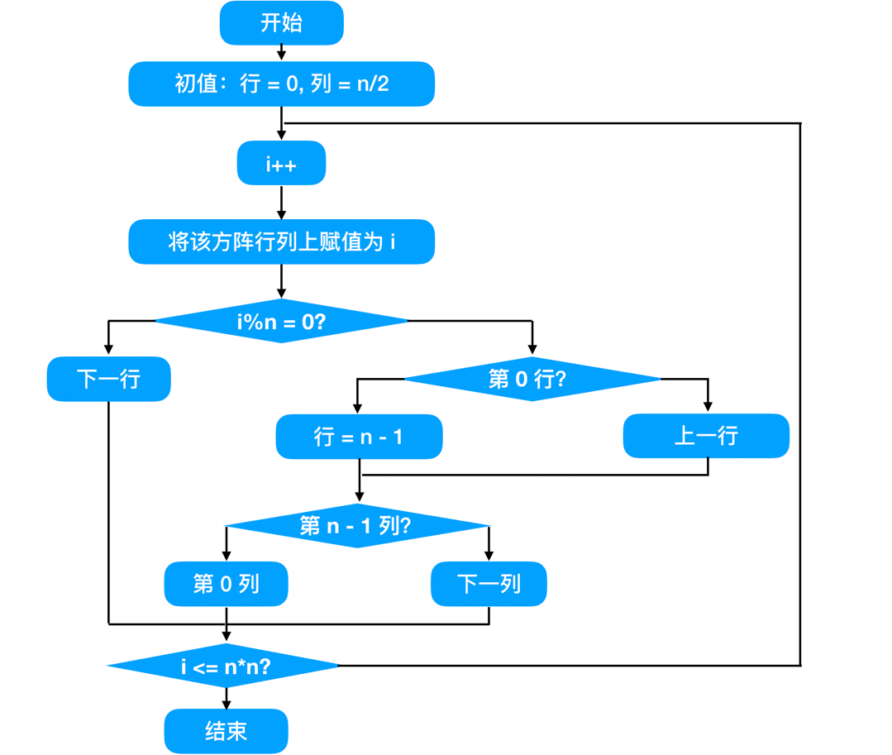

## Turtle Graphics

最开始是关于对GitHub仓库克隆的一些指导，在配置环境中已经操作过了。

剩下部分是使用MIT开发的一种编程语言，内含一个叫Turtle的绘图工具，要求作画。其中Problem 3是画出一个正方形，Problem 5是绘制多边形，这时候要使用Junit进行测试，当每个方法按照顺序测试通过之后，便可以使用最后一个方法调用前面已经通过测试的方法绘制多边形。这个过程是对JUnit作用的教学。Problem 6和Problem 7是对数学问题的求解。Problem 8是用Turtle自由创作，点开Turtle类可以发现我们可以变换画笔颜色。

每一步都要进行Git的更新。

### Problem 1: Clone and import

如何从GitHub获取该任务的代码、在本地创建git仓库、使用git管理本地开发。

Clone GitHub仓库需要利用clone URL：

用 git clone 命令存到本地。Git add命令提交指定文件到暂存区，git add .是提交工作区的变化文件，git commit为更新打注释。

### Problem 3: Turtle graphics and drawSquare

调用forward()和turn()这两个方法，重复四次画出正方形。

### Problem 5: Drawing polygons

计算正多边形内角的数学公式为180 - (sides - 2) * 180 / sides，由此完成calculateRegularPolygonAngle(int sides)。

在drawRegularPolygon(Turtle turtle, int sides, int sideLength)中调用边数次calculateRegularPolygonAngle(int sides)进行转向，便可以画出正多边形。

### Problem 6: Calculating bearings

在calculateBearingToPoint()方法中通过二维坐标计算两点间转向过于复杂（需要分类讨论），所以采用极坐标计算，所幸Java提供Math.atan2方法可以直接算出极坐标，而且范围在-π到π之间，Math.atan2(targetX - currentX, targetY - currentY) * 180 / Math.PI 便为两点间的角度差，减去出发点原偏向可求出该函数要求的返回值。

calculateBearings直接调用数次calculateBearingToPoint()。

### Problem 6: Convex Hull

题目说明给出了礼物gift-wrapping算法，即先找到所有点中最左边的一点

然后再找到以该点为原点，以另一点为终点，使得它们连线的角度最小，然后设终点为起点，如此循环，直到回到第一点。下面这个函数用来找到角最小的点。



为了实现这个功能，加入函数orientation()以判断该点是在相对点x轴平行方向上面还是下面，如果无法找到更“下面”的一点，那么就设为终点。

### Problem 7: Personal art

文档中给出了一些示例：[Here are some examples](https://www.google.com/search?q=python+turtle+example+images)。

同时turtle中可以用枚举类型PenColor修改颜色。

为了方便周期性修改颜色，在turtlesoup中创建如下方法：

这样能够通过周期性数字变化更换画笔颜色，最后实现了如下图案：

### Submitting

有3条代码在Terminal中必须执行：

1. git add ./<filename> 表示将哪些文件加入暂存区，一般是用git add .将工作区所有变化文件加入暂存区。
2. 用git commit -m “***”确认更新及注释。
3. git push ** 执行推送到GitHub仓库。一般是git push origin master推到主分支。

## Social Network

本实验是对一个社交网络的模拟，社交网络被抽象成无向图。这个图要有如下的功能：能添加顶点、添加边以及输出两点之间的最短距离。

## 设计/实现FriendshipGraph类

根据题意，互相两个Person之间的关系有如下几种情况：1.无关联；2.单向连接；3.互相连接。为这几种情况分别使用不同的标记：

这种标记方便实现寻找最短路的算法。遍历所有的边添加二维图每个顶点的信息。

由于互相相连的两个顶点之间的长度被设为1，所以直接找两任意两点间的最短路可以得到getDistance结果。

### 设计/实现Person类

Person类只用存储姓名，所以只有一个字符串。



### 设计/实现客户端代码main()

依照题目文档中的代码当做main()内容。运行结果如下：

根据代码，Rachel和Ross有关系，Ross和Ben有关系，Kramer独立，所以结果满足题目要求。

### 设计/实现测试用例

首先添加源数据：



为了方便验证，在addEdge中已经添加过验证边是否已经添加的代码，直接验证返回值是true还是false。

添加的边实际上形成了如下的图，考虑到了双向连通，单向连通（在结果中被视为不连通）以及完全不连通三种等价类，可知结果正确。



## Tweet Tweet（选作，额外记分）

该实验是对社交网络的一个模拟。实验主要的输入内容是不同用户发的 tweet，tweet中包含着各种信息，包括发推人、时间戳、@的人。共有信息提取、过滤搜索、好友推测以及一个更智能的好友系统功能。

### 从tweets中提取信息

getTimespan()要求从已有tweets中获得一个最小的时间跨度，使得这个时间跨度能覆盖已有所有的tweets。只需要求出最后一个tweets时间及最早一个tweets时间，那么这两个tweets的时间差就是最小时间跨度。

getMentionedUsers()在spec中给出一个规则，及被@的用户前后都不得是用户名的合法字符，根据这点可以判断是否是被@的用户。被@的用户位于一条tweets语句的开头和结尾时需要特别注意，因为这时用户前或后是没有字符的，应该单独判断。

### 过滤tweets

分别是按照姓名、时间跨度和关键字筛选tweets。直接遍历所有tweets寻找就可以。



### 推测社交网络

通过一个人@另外一个用户来推测关注关系，只需要调用3.5.1中的getMentionedUsers()，将返回的用户与发推者建立映射关系。需要注意的是getMentionedUsers()的参数是一个list，需要将tweets转化为list，同时有用户会@自己，这种情况需要排除在外。

### 智能化

这里选择第二种推测方式，即三角闭包。依题得，A与B互关，B与C互关，则A与C互关。需要注意的是如果C等于A则需要排除在外。

并且建立的smarter关系网要不同于3.5.3中的关系网。可以先复制3.5.3的关系网，依据它进行判断，将新的关系加入新的smarter关系网。如果沿用3.5.3的关系网，关系网的每个划分最终会进化成一个完全图，不合题意。

### 3.5.6测试样例

以下是getMentionedUsers()的测试样例：



考虑到了被@人出现在开头、结尾、@符号出现在邮件中、@自己这几个等价类，结果正确。

以下是guessFollowGraph()的样例：



考虑到单向关注、互关、三角闭包、未关注、关注了不存在的用户等情况，测试相对完备，结果正确。

同时这个样例还能完成influencers()的测试：



结果正确。

# 实验进度记录

请尽可能详细的记录你的进度情况。

|  |  |  |  |
| --- | --- | --- | --- |
| 日期 | 时间段 | 计划任务 | 实际完成情况 |
| 2019-02-28 | 13:45-15:30 | 按照课程官网指导配置完环境 | 按计划完成 |
| 2019-03-01 | 13:45-15:30 | 完成P1的isLegalMagicSquare()方法 | 按计划完成 |
| 2019-03-02 | 13:45-15:30 | 完成P1剩余部分并提交至GitHub | 按计划完成 |
| 2019-03-03 | 13:45-17:00 | 按照P2要求对实验材料进行环境配置、导入 | 开始遇到困难无法使用JUnit，后解决 |
| 2019-03-04 | 15:00-18:00 | 完成drawSquare, Drawing polygons和Calculating bearings | 按计划完成 |
| 2019-03-06 | 19:00-21:00 | 完成P2的剩余部分 | 遇到了一些数学上的困难，但按时完成 |
| 2019-03-07 | 18:00-21:00 | 完成P3 | 按计划完成 |
| 2019-03-09 | 19:30-21:00 | 完成P4的问题1两个方法 | 按计划完成 |
| 2019-03-10 | 20:00-22:00 | 初步完成P4剩余问题 | 按计划完成 |
| 2019-03-11 | 20:00-22:00 | 写P4的test文件，对P4 debug | 作业量大，未完成 |
| 2019-03-12 | 20:00-22:00 | 写P4的test文件，对P4 debug | 按计划完成 |
| 2019-03-13 | 14:00-16:30 | 检查P4，修改一些细节，推送到GitHub | 按计划完成 |
| 2019-03-15 | 13:45-18:30 | 检查所有实验内容，补全实验报告 | 按计划完成 |

# 实验过程中遇到的困难与解决途径

1. 对于Java一些方便的函数不熟悉用法。

解决：一般是直接看Oracle官方的Java用户帮助，对于适用范围会有更详尽的了解。

1. 对面向对象的一些特性不够熟悉的时候。

解决：一般是做一些实验 + 搜索解决问题。大部分的问题其实都在Java帮助里有提到。

1. Eclipse编码不统一。

解决：Eclipse的Windows版用的默认编码是GBK，这并不是一个现行通用的标准，所以在UTF编码的环境中会出现乱码。在偏好设置中改成UTF-8编码就可以解决问题。

# 实验过程中收获的经验、教训、感想

本节除了总结你在实验过程中收获的经验和教训，也可就以下方面谈谈你的感受（非必须）：

1. Java编程语言是否对你的口味？

Java很方便，提供很灵活的编程方式，总体觉得还可以。适合于多人协作的项目。

1. 关于Eclipse IDE

Eclipse IDE相较于Visual Studio功能比较缺乏，但是经过适当配置之后任处于可以使用的状态。

1. 关于Git

Git的引入让文件记录管理变得更加方便，很容易追溯到出错的点，也容易恢复程序到修改之前的状态。

1. 关于CMU和MIT的作业

CMU和MIT官方课程作业说明非常详尽，提供了很大的帮助。他们对课程的设计作出了大量的工作。几乎我的疑问都能被他们提到，不用费心找我需要的资料。

1. 关于本实验的工作量、难度、deadline

如果每天花一定时间做的话，工作量和难度不算大。难度主要体现在找自己写的bug。

1. 关于初接触“软件构造”课程

最初很惊讶这门课程所用到的资源之多。因为piazza本来是国外大学所用，国内采用piazza作为答疑平台的学校不多，问问题很方便。采用说明详尽的作业也很好，不用担心作业目标含糊不清的状况，难度不会跳跃过大，总体是循序渐进的。